Estudio de Proyección de Empleo de ManpowerGroup para octubre-diciembre 2025

Andalucía, Extremadura y Canarias caen 9 puntos porcentuales con respecto al trimestre anterior en expectativas de creación de empleo

- Las empresas de la zona Sur se colocan en el último puesto del ranking con un 5% de expectativas de contratación
- En relación con la media nacional (17%) la región se sitúa 12 puntos por debajo y si lo comparamos con el mismo periodo de 2024, cae 17 puntos
- Tampoco demuestra de un exceso de optimismo la zona Centro, con un 13% de expectativas de creación de empleo; aun así, la diferencia es notoria, al situarse 8 puntos por encima de la zona Sur
- La región de Levante experimenta la mayor subida en las previsiones con un aumento de 22 puntos porcentuales
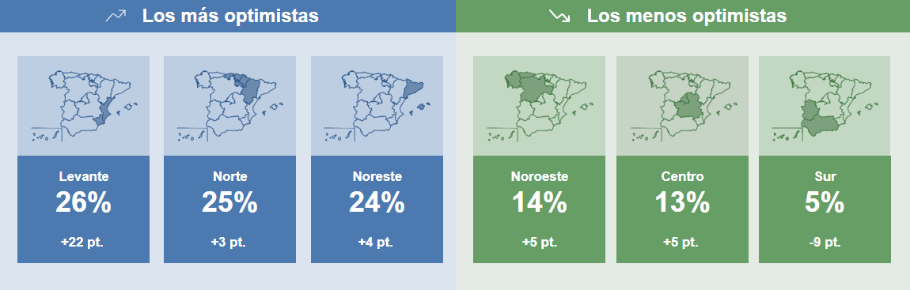
Intención de contratación por regiones y evolución intertrimestral

Madrid, 16 de septiembre de 2025.- La Zona Sur se desinfla y cierra la tabla de expectativas de creación de empleo en España para el último trimestre del año. Con solo un 5%, y tras una caída de 9 puntos porcentuales respecto al trimestre anterior, Andalucía, Extremadura y Canarias se colocan a la cola del ranking nacional, muy por debajo del resto de regiones, según el Estudio de Proyección de Empleo de ManpowerGroup. El Sur, que en anteriores periodos había mantenido un pulso más firme en materia de empleo, ve cómo su confianza en las contrataciones se diluye y marca la mayor distancia frente al resto del mapa.
Este es el resultado de que el 27% de las compañías tengan la intención de ampliar sus plantillas, mientras que el 48% se plantee mantenerlas sin cambios y el 23% estime que las reducirá.
No excesivamente optimista es la región el Centro, que alcanza un 13%, es decir, se coloca 8 puntos por encima del Sur. Un escalón más arriba aparece el Noroeste, con un 14%, lo que confirma que la brecha territorial en materia de empleo sigue ensanchándose.
El contraste con las regiones más optimistas es aún mayor. El Levante lidera con fuerza la tabla con un 26%, tras protagonizar el salto más espectacular del trimestre con 22 puntos más que en el periodo anterior. Muy cerca le siguen el Norte (25%) y el Noreste (24%), que también muestran avances significativos.
El mapa español de las expectativas de contratación se pinta entonces de la siguiente manera: mientras el Levante y la mitad norte del país respiran optimismo, el Sur se queda rezagado y enciende las alertas. Una fotografía que apunta a una recuperación desigual, en la que los motores de creación de empleo no arrancan con la misma intensidad en todo el territorio.

Sobre el Estudio de Proyección de Empleo de ManpowerGroup: este estudio se basa en entrevistas realizadas a 40.533 empresas de todo el mundo, tanto del sector público como del privado, de 42 países y territorios, y su objetivo es medir las tendencias de empleo previstas para cada trimestre. Esta muestra permite realizar un análisis por sectores y regiones -ya que están estandarizados en todos los mercados- y así ofrecer una información más detallada.

El estudio obtiene su información a partir de una única pregunta: “¿Cómo prevé usted que cambiará el empleo total en su empresa en el próximo trimestre, desde octubre a diciembre de 2025, en comparación con el trimestre actual?”. Como resultado de comparar las compañías que tienen previsto ampliar sus equipos y las que anticipan una reducción se obtiene un índice cuyo resultado puede ir desde -100% a 100%.

El estudio se lleva a cabo desde hace más de 60 años con la misma pregunta y perfil de encuestados. Desde el primer trimestre de 2022, las respuestas se recopilan a través de un sistema online de doble confirmación en el que se incentiva a los participantes a completar la encuesta.

ManpowerGroup
ManpowerGroup es la compañía líder mundial en soluciones de talento y tecnología. Ayuda a las organizaciones a adaptarse a un mercado del empleo en constante cambio, seleccionando, evaluando, desarrollando y gestionando el talento que necesitan para lograr sus objetivos de negocio. Apoyándose en las últimas herramientas tecnológicas, crea estrategias innovadoras para cientos de miles de empresas cada año, permitiéndoles contar con los profesionales cualificados que necesitan, al mismo tiempo que ofrece un empleo digno y sostenible a millones de personas. A través de sus distintas marcas (Manpower, Experis y Talent Solutions), aporta valor a candidatos y clientes en más de 75 países, como lleva haciendo durante más de 75 años. Además, sus políticas de diversidad, inclusión e igualdad y sus buenas prácticas de negocio son reconocidas por multitud de organizaciones.
Más información en www.manpowergroup.es.

Para más información:
Agencia de comunicación Havas PR  comunicacion.manpowergroup@havas.com |  | ManpowerGroup  Dpto. Comunicación  Gala Díaz Curiel  607 35 33 49  gala.diaz@manpowergroup.es  Juan Gómez Rodríguez  Tel. 687 51 96 90  juan.gomez@manpowergroup.es

